EXPERIMENTACIÓN NA AULA CON MOLDES DE SILICONA E CERAS
Nesta fase de experimentación, os profesores Marcos Febrero e Manuel Boga traballaron co alumnado contidos extras da asignatura en horario escolar e extraescolar.
Consistíu en:
- Preparación dos moldes de silicona a partir dunha peza de plástico
- Fundición da cera no forno eléctrico
- Vertido no molde de silicona
- Obtención das pezas de cera fundida.
Apórtanse as seguintes evidencias fotográficas do proceso.
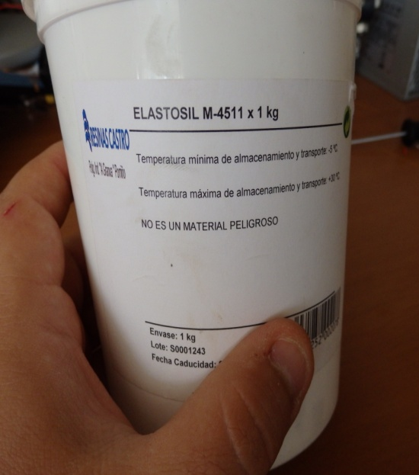
- Silicona utilizada

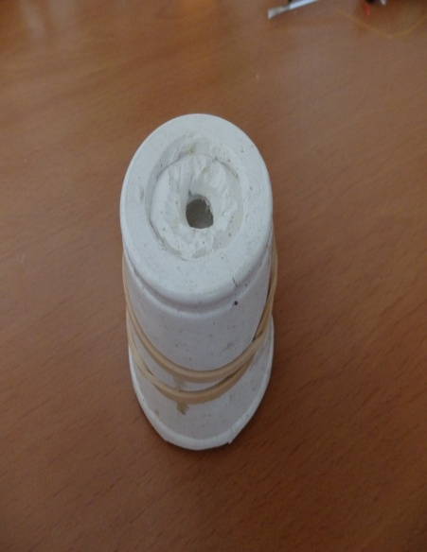 | 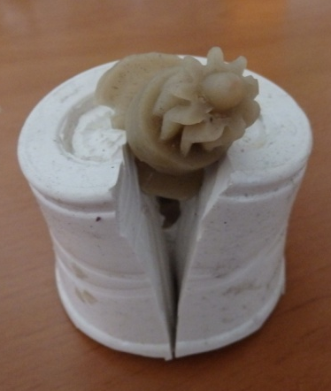
- Molde de silicona | - Extracción da peza de cera
PEZAS FABRICADAS EN CERA
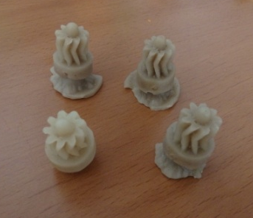 | 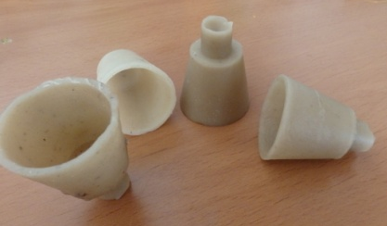
Engrenaxes helicoidais | Vasos de cera

EXPERIMENTACIÓN NA AULA CON MOLDES DE CON AREA DE SÍLICE, FUNDICIÓN DE ALUMINIO
Nesta fase de experimentación, os profesores Marcos Febrero e Manuel Boga traballaron co alumnado contidos extras da asignatura en horario escolar e extraescolar.
Este material servirá de apoio ás clases de tecnoloxía industrial do bacharelato, xa que constitúe un documento real e gráfico de todo o proceso de fundición.
Consistíu en:
- Preparación dos moldes de yeso con área de sílice. Introducindo unha peza de cera fabricada previamente nunha mestura de área de sílice e yeso.
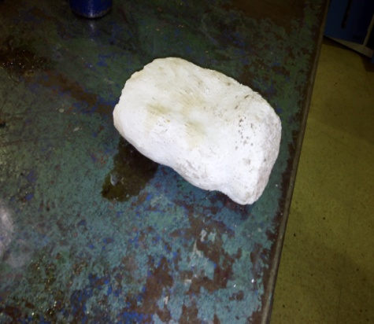 | 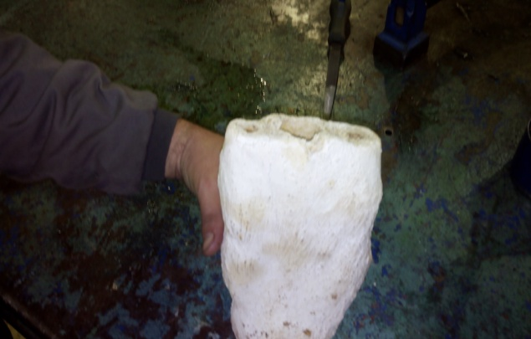
Molde simple | Preparación das aberturas

- Fundición do aluminio no forno eléctrico e vertido no molde
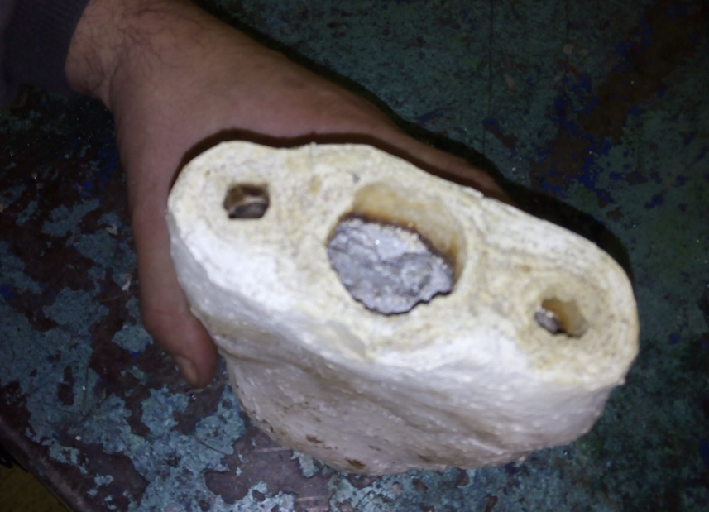
- Obtención das pezas de aluminio fundido, rompendo o molde co aluminio solidificado
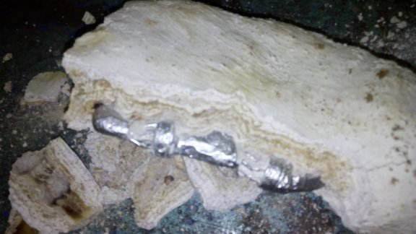 | 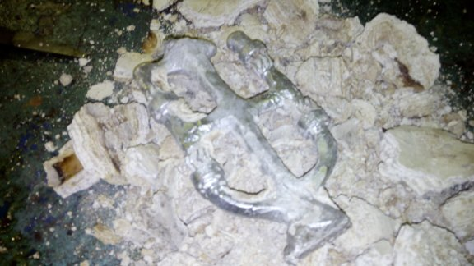

- Resultado final obtido, comparando a peza de cera e a de aluminio

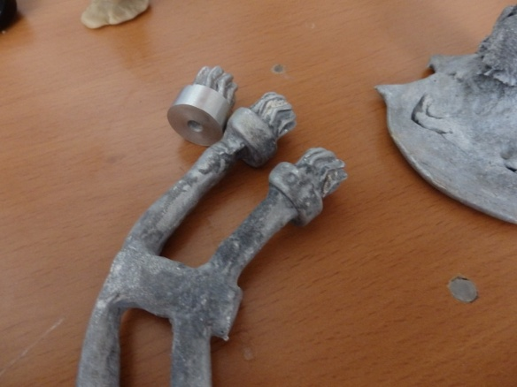 | 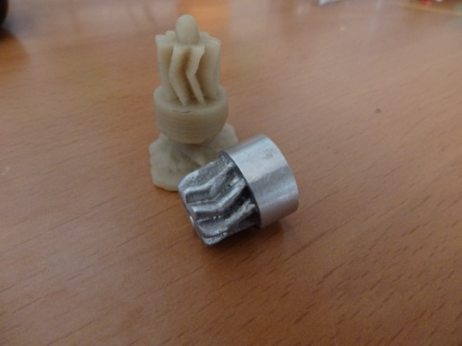

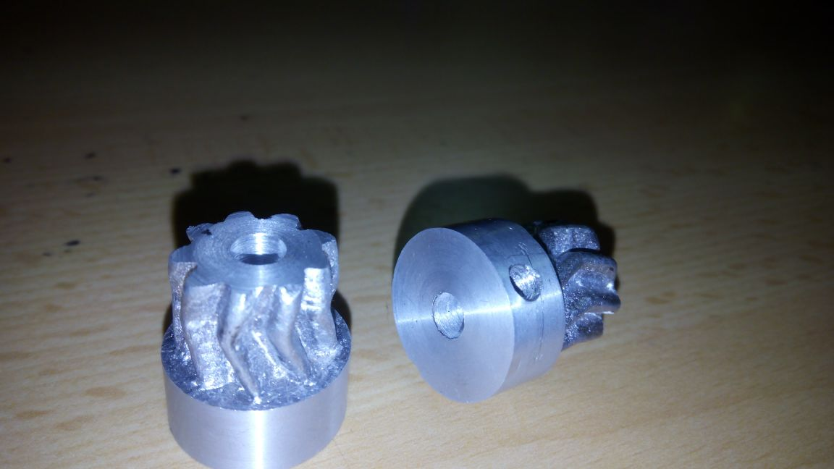
Peza de aluminio perfectamente terminada

EXPERIMENTACIÓN NA AULA: Deseño e construcción dunha peza a partir de varios filamentos de PLA cun mesmo extrusor
Consistíu en facer unha proba coa impresora 3D do profesor Marcos Febrero intercambiando filamento de PLA nun mesmo extrusor.
A única forma de facelo é pausando a impresión e facéndoo capa a capa. Nesa pausa cambiar o fío do extrusor e continuar coa impresión da seguinte capa.
Unha impresora con doble extrusor faría esto perfectamente sin pausas.
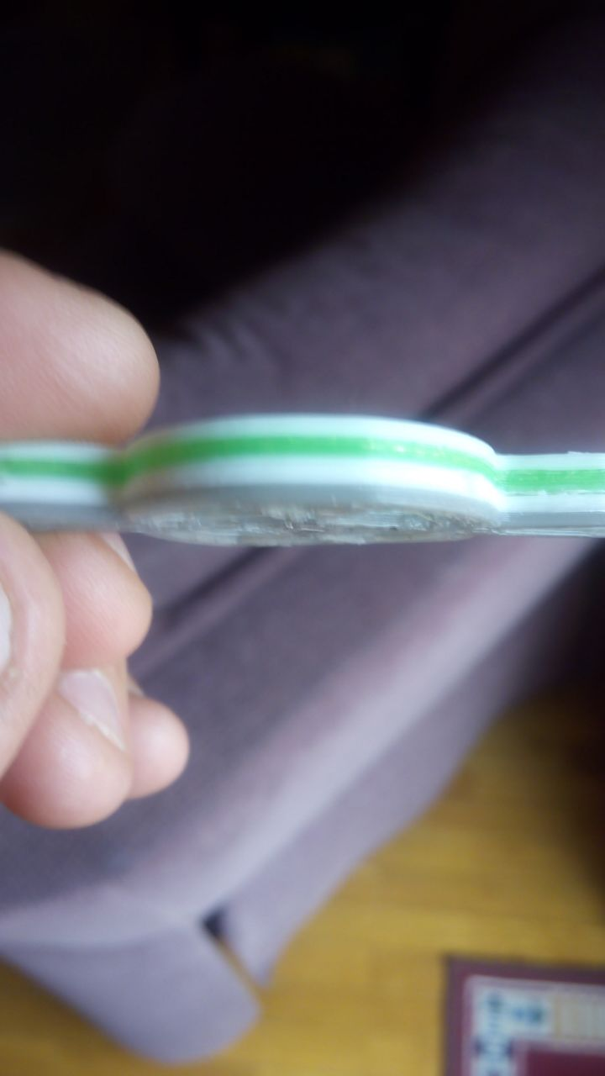

EXPERIMENTACIÓN NA AULA COA IMPRESORA 3D
Consistíu en realizar varias pezas de plástico PLA co alumnado na propia aula.
Nesta fase de experimentación o profesor Francisco Ogando estivo co alumnado de 1º de bacharelato facendo probas de calibrado e impresión de algunha peza.
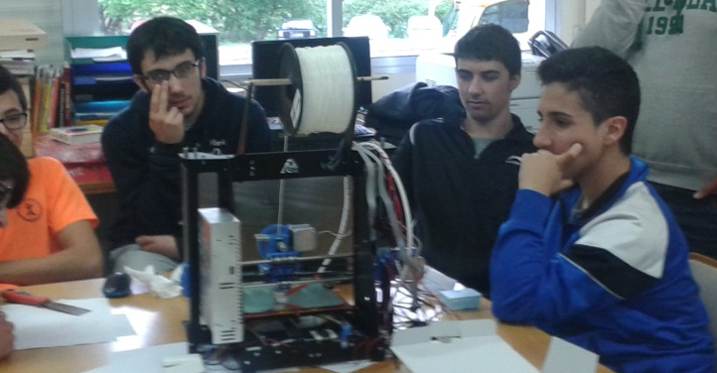
Fíxose empregando os programas Autodesk Inventor, Slicer e Pronterface.
1º Xenerouse un disco sinxelo de calibración no Autodesk Inventor.
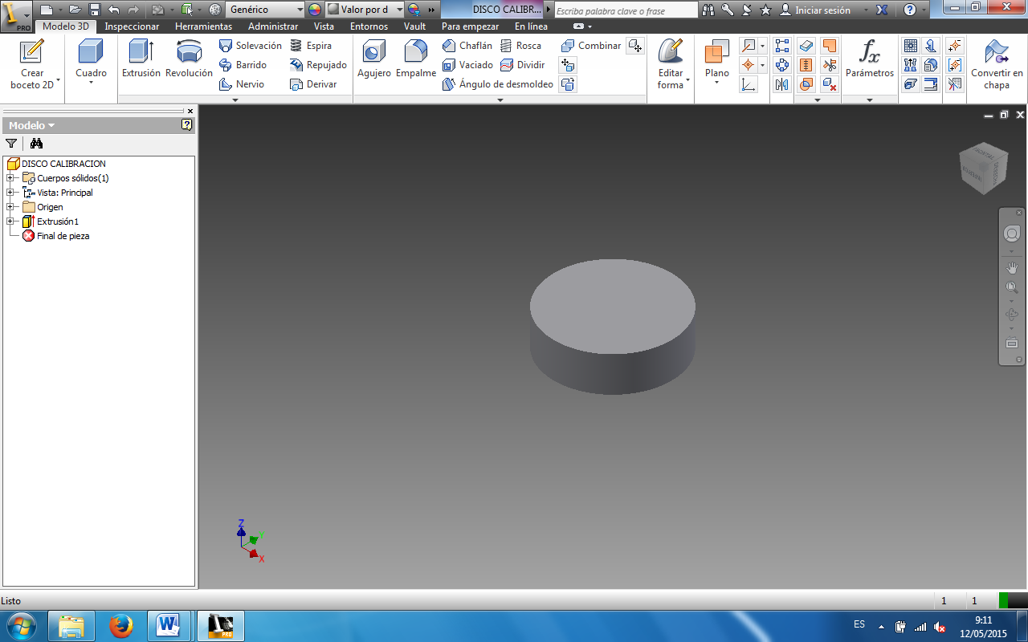
2º Xenerouse o arquivo STL
3º Abríuse o arquivo no SLIC3R e fixéronse distintas anotacións dos parámetros. Éstas modificacións grabáronse en diversos arquivos en formato texto que o propio programa recoñece chamándolle….”calibracion1”, “calibracion2” etc…
4º Para cada calibración se imprimíu un disco de proba que se iba comparando visualmente e ó tacto co anterior. Abrindo o programa GCODE xerado polo SLIC3R no software PRONTERFACE.

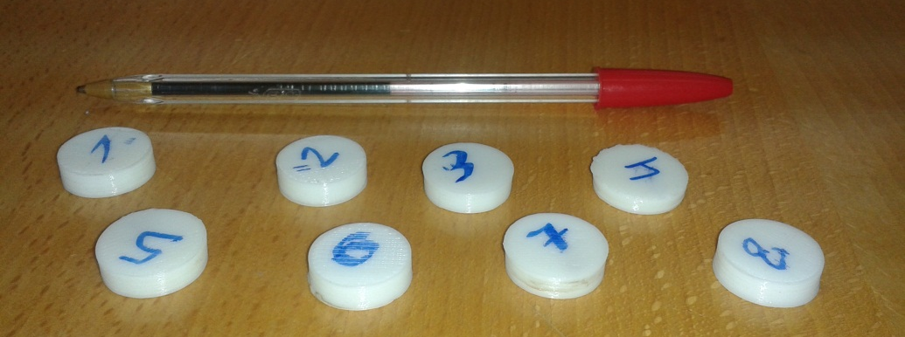
Esto permitíu afinar a resolución da máquina. Pero foi un proceso moi lento.
5º Unha vez calibrada fixéronse probas de impresión un pouco máis complexas.

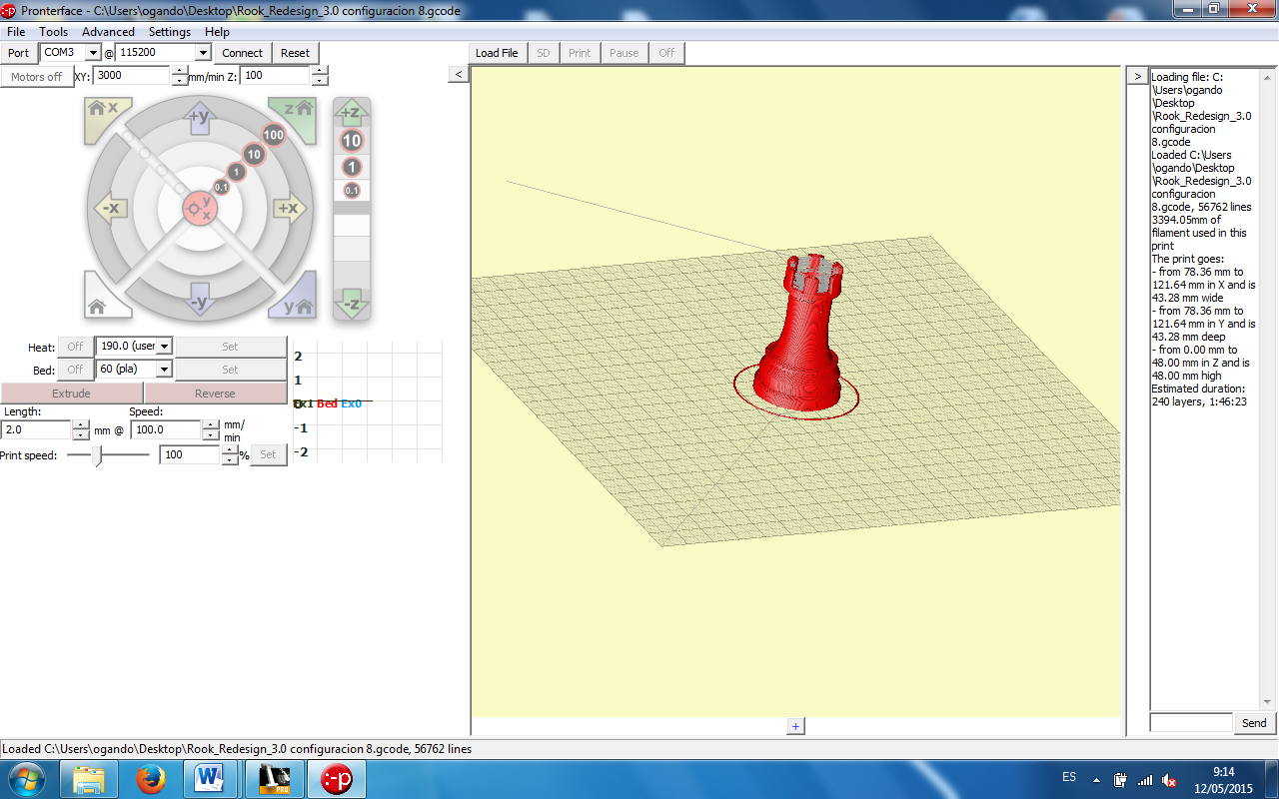
Imprimiron unha torre de xadrez, vista dende o pronterface
E tamén algunha peza máis complexa.
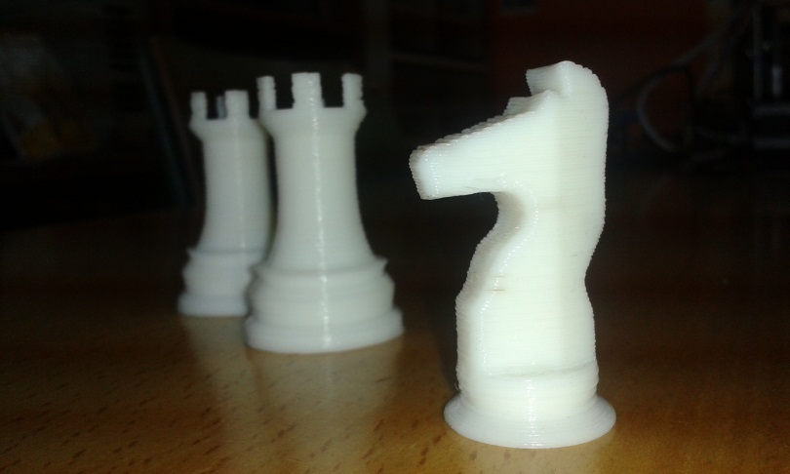

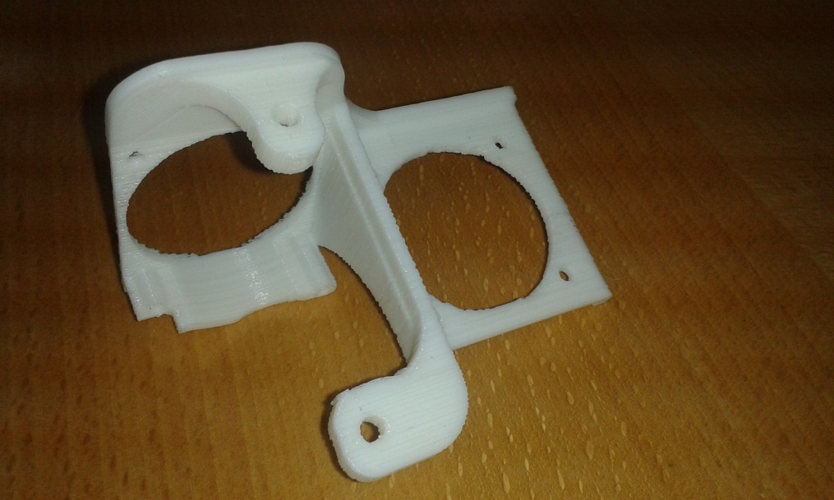

Soporte para dous ventiladores para o extrusor, mellorando a adherencia entre as capas do material.

Deseño das pezas necesarias para a construcción da impresora 3D
O que pretende este material é enseñar as distintas pezas que conforman unha impresora 3D de forma gráfica.
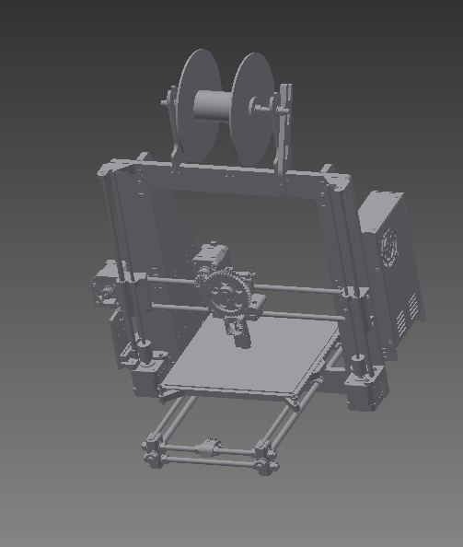

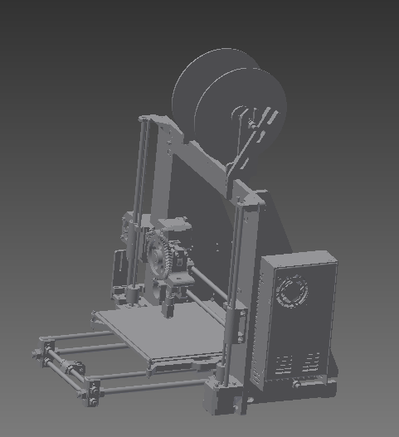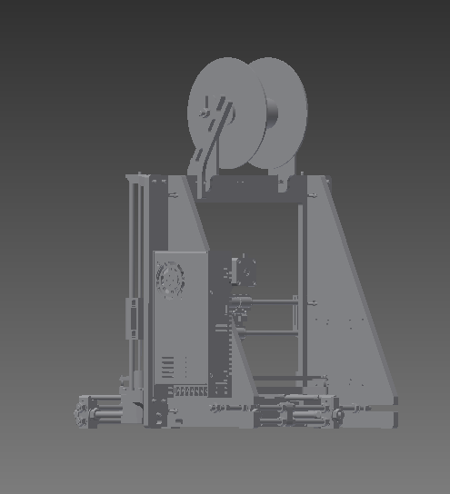

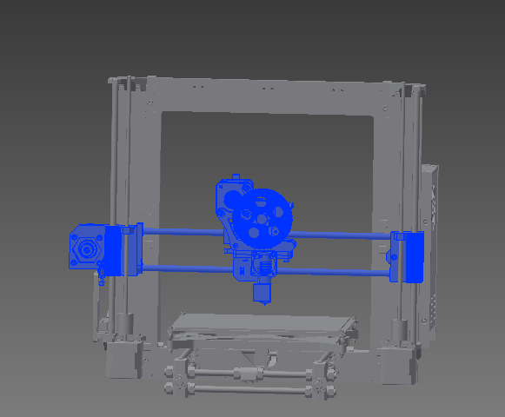
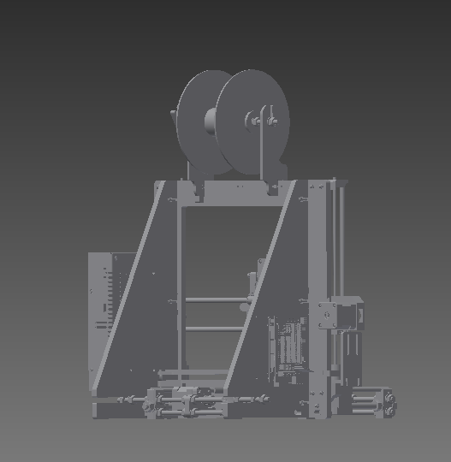

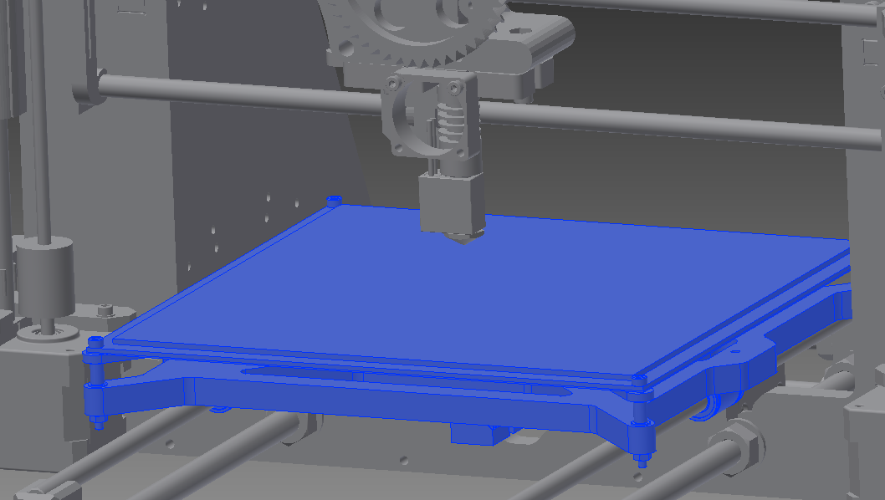

Pezas para imprimir:
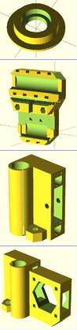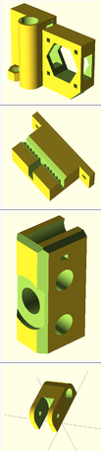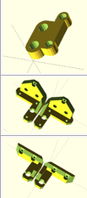

Bibliografía. ( para as Pezas)
-http://www.reprap.org
-http://www.thingiverse.com
-www.google.es

